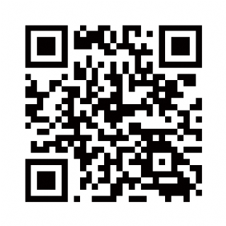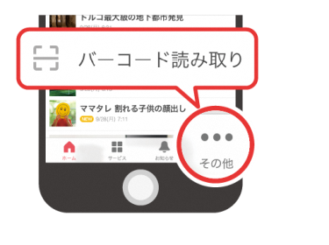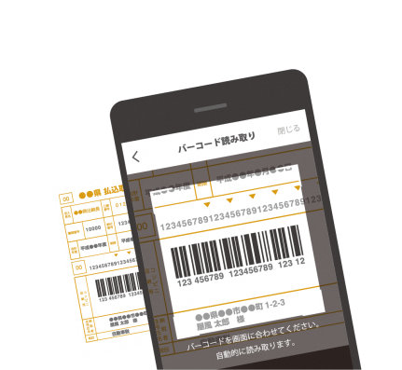

* ヤフー公式アプリの「バーコード読取機能」で納付書のバーコードを読み取って納付します。
* 手数料は一切かかりません。

【対象税目】

**市県民税・固定資産税・軽自動車税・国民健康保険税**

QRコードは株式会社デンソーウェーブの登録商標です。

* アプリをお持ちでない方はガイドページにアクセスしてダウンロードしてください。

※ App StoreもしくはGoogle Playから「ヤフー公式」で検索してダウンロードすることもできます。

* 納付の履歴は「ウォレット利用明細」にて２年間ご確認いただけます。

※1 領収書は発行されませんので、必要な場合は、下記「問い合わせ先」までご連絡ください。

※2 軽自動車税の納税証明書は「６月中旬」に発送します。

* 次の納付書はヤフー公式アプリで納付することができませんのでご注意ください。

・ 納付期限を過ぎた納付書

・ 納付書にコンビニ納付用のバーコード情報が印字されていない納付書

・ 納付金額が訂正された納付書

・ 破損や汚損などでバーコード情報が読み取れない納付書

３

納付内容を確認し納付する

１

払込票のバーコード情報を読み取る

２

銀行口座の登録

などを行う

※2回目以降は、登録済みの銀行口座から納付いただけます。

※ご利用可能な端末環境はガイドページをご確認ください。

はじめてでも、３ステップで納付完了！

ヤフー公式アプリのホーム画面右下の「その他」メニュー内にある「バーコード読み取り」を

タップしてカメラを起動してください。

●詳しい使い方はガイドページをご覧ください。

QRコードをスマホで読み取るとガイドページが表示されます。

読み取れない場合は、インターネットブラウザで次のURLを直接ご入力

いただくか検索してください。

https://money.wallet.yahoo.co.jp/rd/5ya

お問い合わせ先　　平川市税務課収納係　　電話：0172-44-1111(内線1265～1267)

平川市税がヤフー公式アプリで納付

できるようになりました！

24時間365日、自宅でいつでも簡単に！